1. if 空字符串 if ““：是假

if "":

print 'ada'

else:

print '1234'

输出‘1234’

if none:

print 'ada'

else:

print '1234'

if 0:

print 'ada'

else:

print '1234'

空字符串，空列表，空字典 均为假

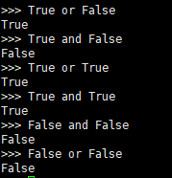

1. 变量命名规则可以遵循驼峰规则（大写和小写区分）；并且要见名知意
2. 列表

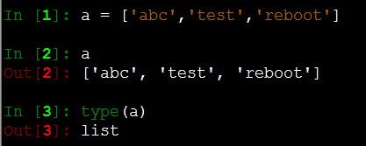

1. 列表添加 append，insert的区别：

append 在list尾部增加元素，insert指定索引位置在列表中添加元素

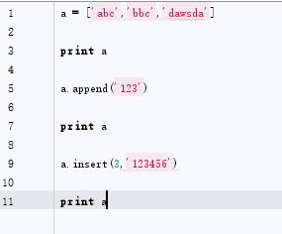

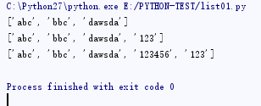

1. 列表和字典的区别：

实现方式不一样，list是有顺序的

1. List的切片以及增删改查

a [0]

a [0:1]

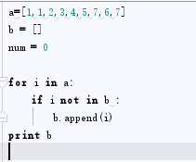

列表的去重（不建议对原列表进行操作）：新建一个列表来存放去重的元素；或者在原有列表中找到重复的元素，查出重复的频率，通过元素的索引来删除重复的元素

通过index（）来获取某个元素的索引值

1. 列表和字符串的转换

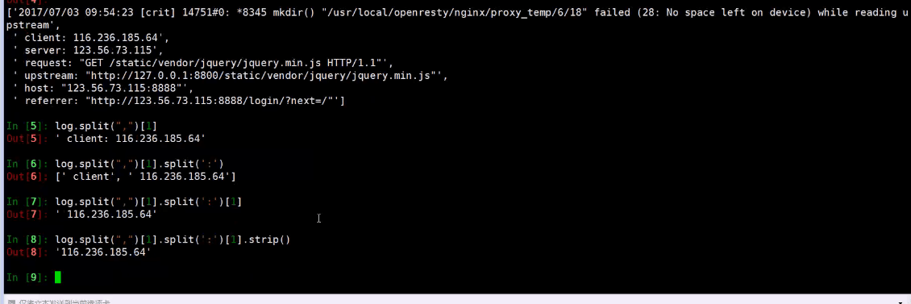

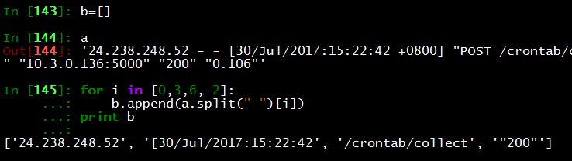

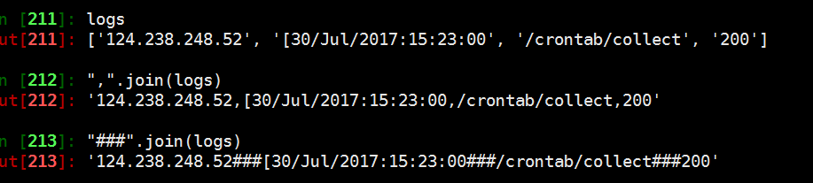

1. Dict的操作（增删改查）

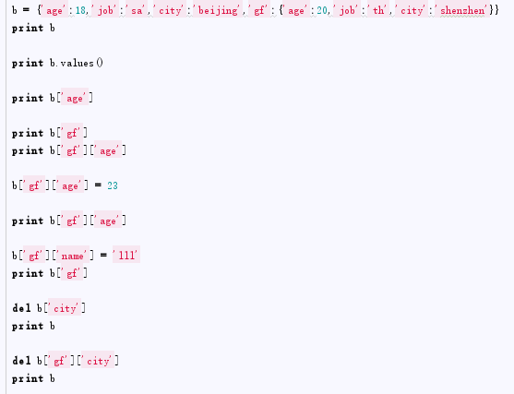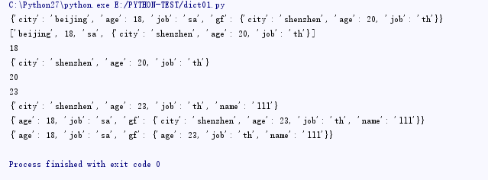字典与列表平时用的最多的就是FOR循环

9.

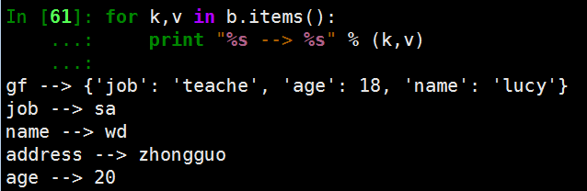

如果KEY不存在于字典中，可以给默认值：

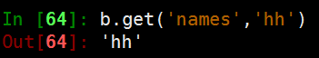或者

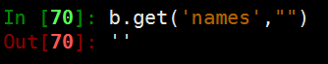

字典查询速度比list快，因为字典是无序的，并且不受元素增加受影响，但是内存占据比较大，越大越受限于内存

字典格式化：

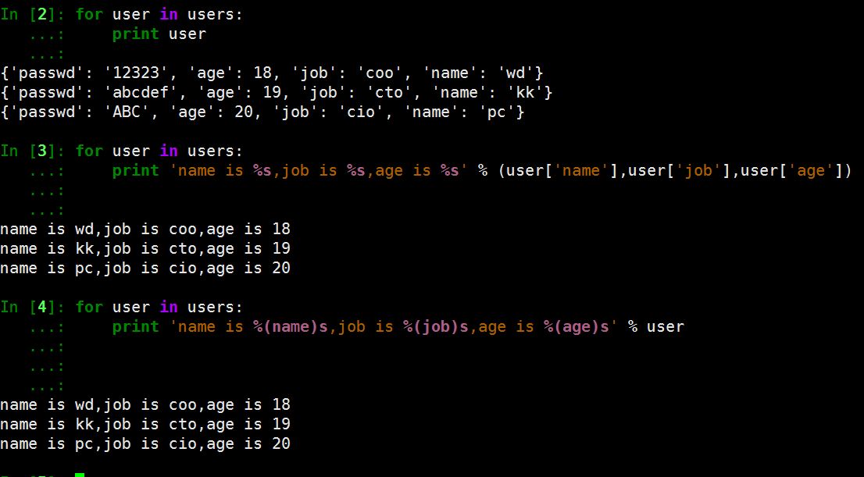

课堂练习:判断输入的用户在不在LIST中，在得话再判断密码，相同的话则输出所有的信息

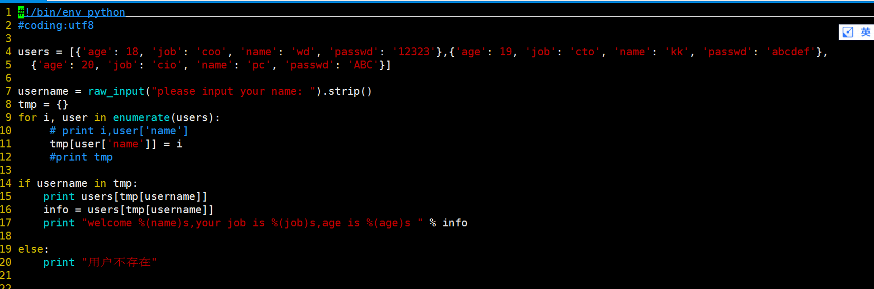

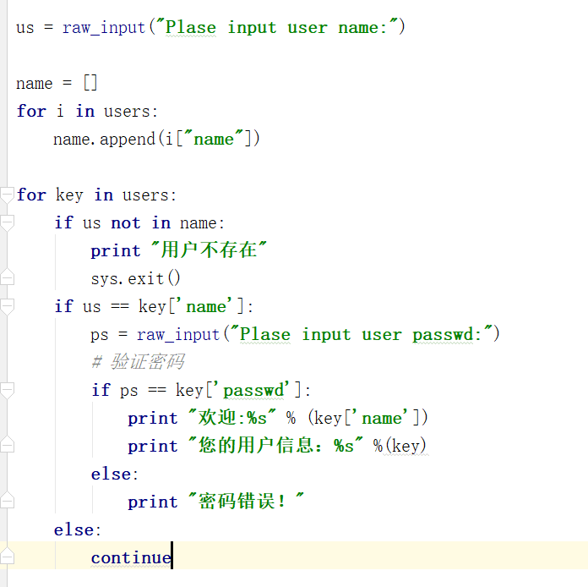

文件处理：